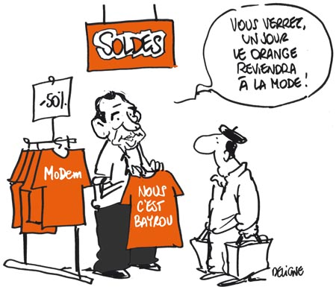Ain (01) DIALOGUE dans un magasin

- Bonjour monsieur!
- bonjour madame!
- je peux vous aider?
- non, merci, je veux juste regarder un peu
- oui, je cherche des t-shirts
- 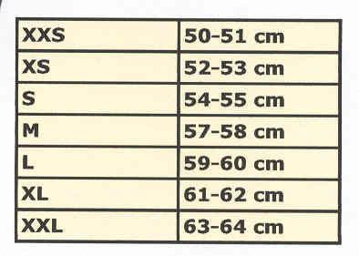oui, bien sûr, quelle sorte de t-shirts?
- je voudrais des t-shirts avec Tokio Hotel
- bien sûr, c’est là-bas
- merci
- quelle est votre taille?
- je prends du XL
- d’accord et quelle couleur désirez-vous?
- je ne sais pas, qu’est-ce que vous avez comme couleur?
- nous avons rouge, jaune et marron
- 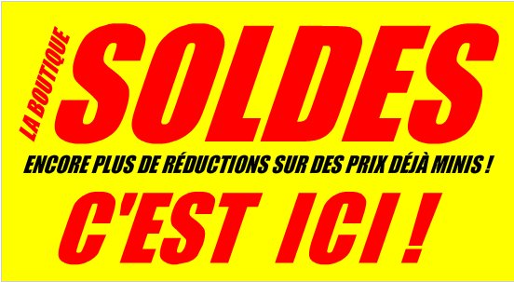je préfère du noir
- ah désolé, on n’a pas de noir
- ah dommage, alors marron
- bien sûr; voilà un t-shirt marron
- ah oui, très joli, je peux l’essayer?
- oui, bien sûr, les cabines sont là-bas, à gauche
- très bien
- alors, il va bien le t-shirt?
- parfait, il n’est pas grand et il n’est pas petit
- en plus il est en solde
- 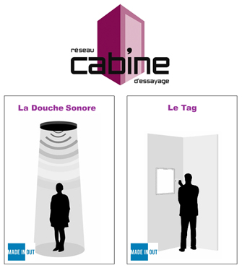il coûte combien?
- il coûte 14 euros
- d’accord, je le prends
- très bien, vous voulez un petit sac?
- oui, volontiers
- alors, 14 euros
- voilà 15 euros madame
- merci et voici 1 euro
- merci, au revoir
- au revoir et bonne journée!
- merci, pareillement

provhytt | kan jag hjälpa er? | jag vill bara titta lite
jag letar efter | har ni....? | vilken färg önskar ni?
vilken storlek? | ledsen | perfekt
hur mycket kostar den? | den är på rea | jag vet inte
ha en bra dag | tack det samma | det är därborta
den är inte stor | den är inte liten | jag tar den
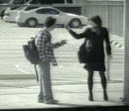Aisne (02) DIALOGUE dans la rue

- excusez-moi mademoiselle?
- oui, bonjour monsieur
- bonjour, je cherche la rue Jarry, s’il vous plaît?
- la rue Jarry? ah désolé, je ne sais pas
- d’accord, excusez-moi mademoiselle
- je vous en prie
- 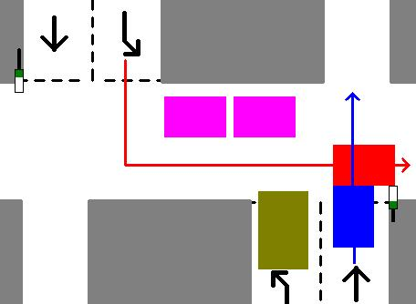madame! bonjour! excusez-moi!
- oui monsieur, bonjour
- je cherche la rue Jarry, s’il vous plaît
- la rue Jarry? ah oui, je sais
- c’est loin?
- oui, vous allez tout droit
- d’accord
- ensuite vous tournez la deuxième rue à gauche
- à gauche, d’accord
- 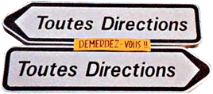et ensuite vous traversez le grand boulevard
- je comprends
- en finalement vous tournez la première rue à droite
- ah oui, je vois
- vous avez compris?
- je crois
- c’est loin monsieur
- oui, il n’y a pas de bus?
- non, mais il y a le métro
- 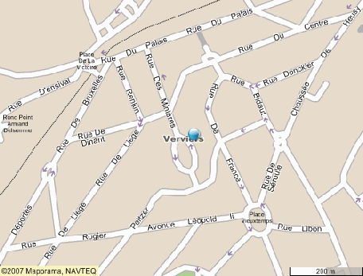c’est compliqué?
- non, c’est simple, vous prenez la ligne 5
- d’accord
- direction Place d’Italie et vous descendez à la station Gare de l’Est
- d’accord, je comprends, c’est combien de stations?
- c’est 3 stations
- merci beaucoup madame
- de rien monsieur, au revoir
- au revoir et bonne journée
- merci, pareillement

ni svänger | jag letar efter | jag vet inte
är det långt? | sedan, därefter | till höger
till vänster | rakt fram | är det svårt?
det är enkelt | ok | jag förstår
ni går över/korsar | ni tar | ingen orsak (2 ord)
ni går av på | jag tror (det) | har ni förstått?
den första gatan | den andra gatan | den tredje gatan
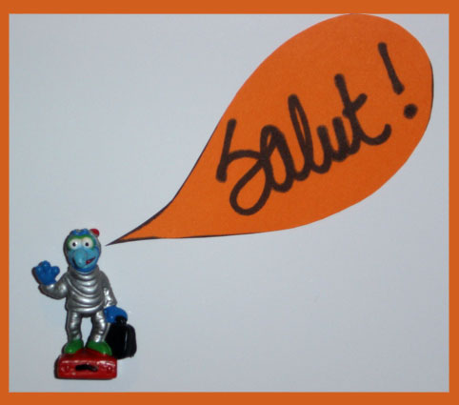Allier (03) DIALOGUE rencontre

- hejsan! hur mår du?
- hejsan, jag mår bra och du?
- tack, jag mår bra
- vem är det?
- det är min kompis
- hejsan, vad heter du?
- jag heter Sten och vad heter du?
- jag heter Grus
- och var bor du?
- jag bor i Norge (Norvège)
- 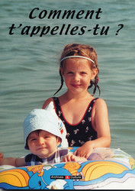Herre Gud!
- var bor du?
- jag bor i Sverige
- är du gift?
- nej, jag är singel
- mycket bra.....
- varför?
- förlåt?
- jag förstår inte
- ingenting
- ok, hur gammal är du?
- jag är 11 år och du?
- jag är 22 år
- vad gillar du för musik?
- jag gillar norsk pop och du vad gillar du?
- jag hatar musik
- ok, har du syskon?
- ja, jag har en syster och en bror
- vad heter din syster?
- hon heter Cécile
- och vad heter din bror?
- han heter Sand
- har du djur?
- ja, jag har en hund och en katt och du?
- ja, jag har en häst
- hur lång är du?
- jag är 1,74 meter lång
- ok, hej då
- hej då

vad heter du? | hur gammal är du? | vad heter han?
vad heter hon? | var bor du? | vad gillar du?
vad gillar du för sport? | som musik | hur lång är du?
jag är 1,92 meter | har du barn? | har du syskon?
jag har en bror | jag har en syster | jag är gift

